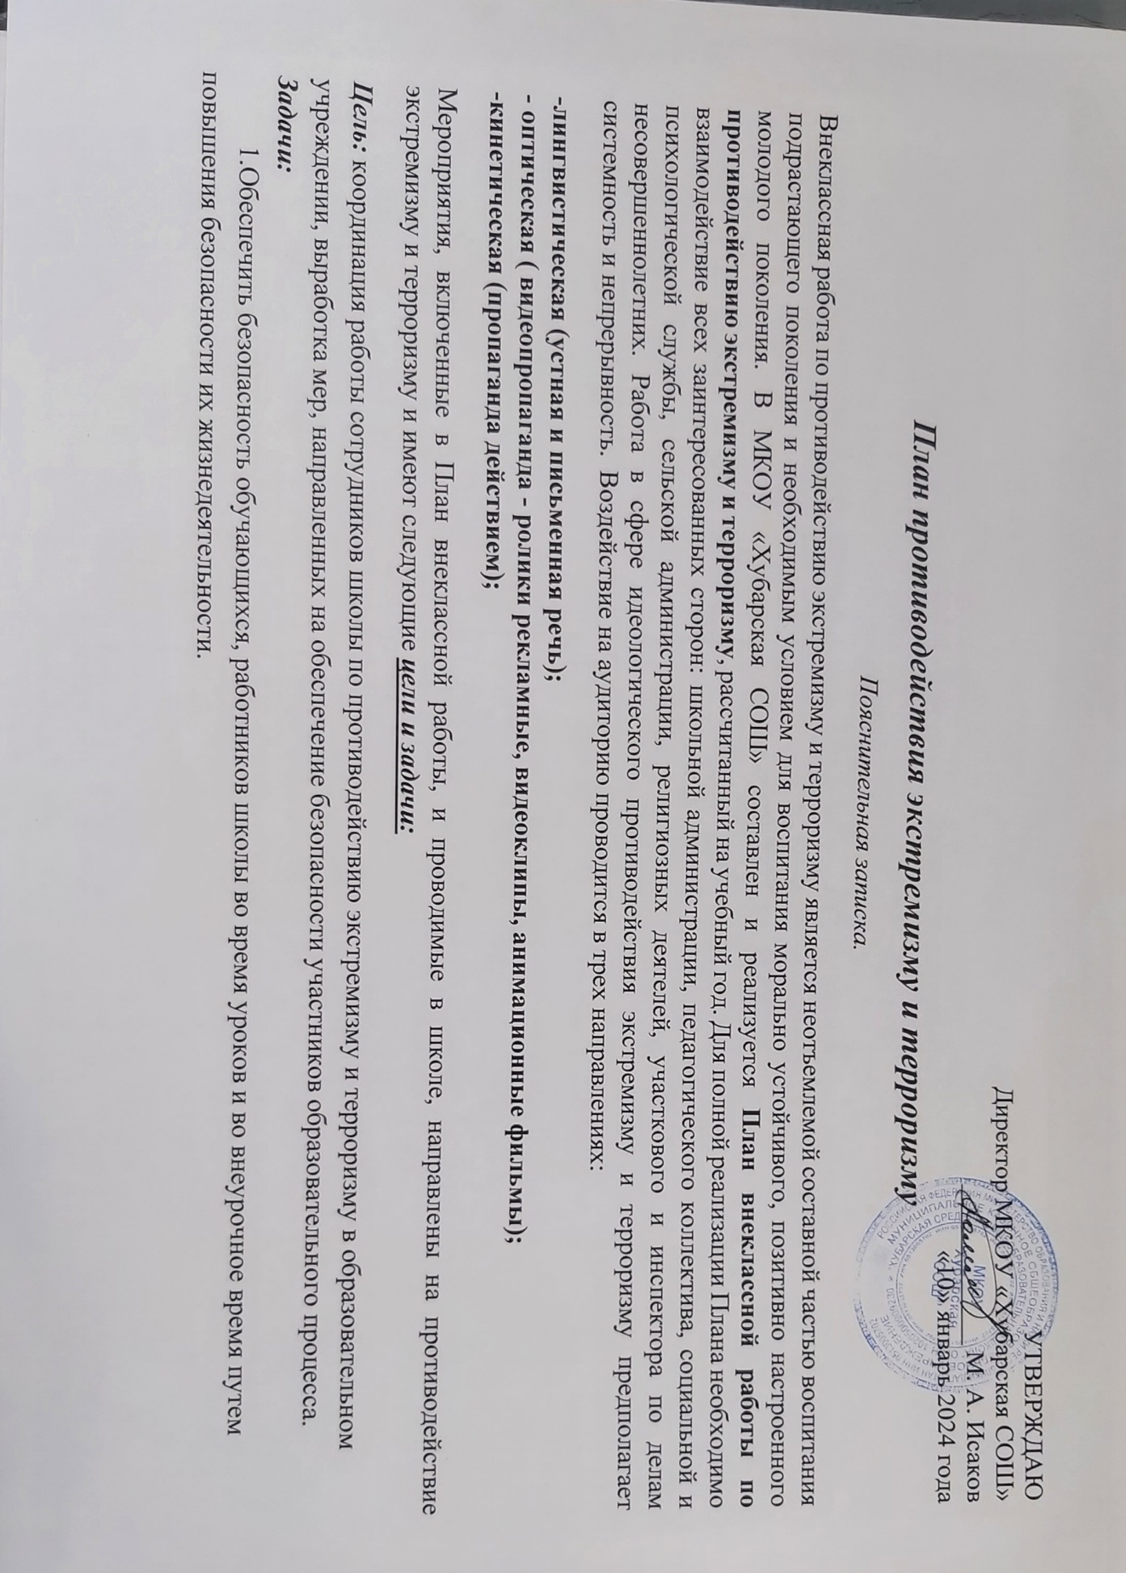

2.Расширять теоретические знания обучающихся, педагогов, работников школы, родителей по вопросу противодействия экстремизму и терроризму.

4.Создать условия для активного включения детей и молодежи в социально-экономическую культурную жизнь общества.

5.Организовать практическую проверку готовности обучающихся, сотрудников школы правильно действовать в чрезвычайных ситуациях.

6.Предотвращение попадания молодежи села под влияние экстремистов и террористов;

7. Создание в ОУ условий для приобретения учащимися знаний об экстремизме и терроризме;

8. Научить детей анализировать факты и давать объективную оценку событиям;

9. Дальнейшее изучение, углубление и конкретизация знаний школьников в области духовной культуры дагестанских и других народов;

10. Формирование высокой гражданской сознательности молодежи;

11. Воспитание толерантности;

***Ожидаемые результаты:***

- резкое сокращение и профилактика правонарушений в молодежной среде; - сокращение количества молодежи, находящихся под влиянием нетрадиционного ислама- вахаббизма; -формирование у учащихся стойкого неприятия идей экстремизма; -выработка у молодежи негативного отношения к террористам и экстремистам, дестабилизирующим обстановку в мире в целом, и в Дагестане в частности; - появление у молодежи законопослушания, как противодействия влиянию на молодежь ваххабитского учения, экстремистской и террористической идеологии.

***План мероприятий по профилактике идеологии терроризма и экстремизма***

|  |  |  |  |  |
| --- | --- | --- | --- | --- |
| **№** | **Мероприятия** | **Сроки** | **Класс** | **Ответственные** |
| **Мероприятия с педагогическим коллективом, работниками образовательного учреждения** | | | | |
| 1 | Ознакомление с планом мероприятий по противодействию экстремизма на учебный год. | Сентябрь |  | ЗДВР |
| 2 | Обновление и корректировка документов нормативно-правовой базы по безопасной организации учебно-воспитательного процесса в школе | Сентябрь |  | ЗДВР, социальный педагог |
| 3 | Составление графика дежурства администрации, педагогического персонала, классов по школе. | Сентябрь |  | Директор школы |
| 4 | Изучение педагогами и обучающимися инструкций по алгоритму действий в случае обнаружения подозрительных предметов, содержащих опасность для жизни и здоровья окружающих | 1 четверть |  | Учитель ОБЖ |
| 5 | Проведение плановых эвакуаций с учащимися «Действия при угрозе теракта» | 1 раз в четверть | 1-11кл. | Администрация школы |
| 6 | Проведение инструктажей с учащимися по противодействию терроризму, экстремизму и этносепаратизму. | Ноябрь | 1-11кл. | Классные руководители |
| 7 | Усиление пропускного режима. | постоянно |  | Дежурный администратор |
| 8 | Контроль за пребыванием посторонних лиц на территории и в здании школы. | постоянно |  | Дежурная техничка |
| 9 | Заседания Совета по профилактике правонарушений, случаев экстремизма и употребления ПАВ | Ежемесячно |  | Социальный педагог, старшая вожатая |
| 10 | Обновление наглядной профилактической агитации, оформление стендов, классных уголков по противодействию экстремизму и терроризму | По необходимости |  | ЗДВР |
| 11 | Проведение круглых столов с обсуждением вопросов, связанных с распространением экстремистских взглядов | В течение года | 8-11 | Социальный педагог |
| 12 | Мониторинг изучения интересов и потребностей обучающихся школы:  -социальный паспорт школы;  - диагностическая работа (социологический опрос) с  целью изучения психологических особенностей  личности учащихся и выявление уровня толерантности;  - выявление проблемных детей, склонных к непосещению занятий, уклонению от учебы, допускающих прогулы, грубость с педагогами и сверстниками, недисциплинированность, склонных к участию в неформальных молодежных группировках;  - выявление учащихся, склонных к совершению  правонарушений, преступлений, и детей, находящихся без контроля родителей | Сентябрь- октябрь |  | Социальный педагог  Педагог - психолог |
| **Мероприятия с учащимися** | | | | |
| 1 | Подбор тематической литературы для педагогов и учеников. | В течение года | 1-11 кл. | Библиотекарь |
| 2 | Ознакомление учащихся 1-х классов с правилами поведения в школе. Повторное доведение до учащихся 2-9 классов правил поведения в школе. | Сентябрь | 1-11 кл. | Классные руководители |
| 3 | **Акция "Телефон доверия"** "Информирование о телефоне доверия - шаг к безопасности ребенка!" | Сентябрь | 1-11 кл. | Классные руководители, социальный педагог |
| 4 | мероприятия, посвященные трагедии в Беслане: - **конкурс плакатов:** «Пусть всегда будет солнце!»; - **видео-урок**: «Мы с вами, дети Беслана»;- **классные часы:**- «Беслан. Мы помним…»;- «Эхо Бесланской трагедии»;-«Когда чужая боль становится своей»; | сентябрь | 7-11кл.  8-9кл.  1-4кл.  5-7кл.  8-11кл. | Классные руководители |
| 5 | **Тематические классные часы:**  **-«**Терроризм: его истоки и последствия»,  -«Мир без террора»  -«Экстремизму и терроризму- НЕТ!»  -«Мы против террора»;  -«Терроризм и экстремизм –угроза человеку»;  -«Все мы разные, но все мы заслуживаем счастья»,  -«Профилактика и разрешение конфликтов»,  -«Терроризм и его последствия»  -«Толерантность и межнациональные кон­фликты. Как они связаны?»,  -«Возьмемся за руки, друзья!»  -«Свобода совести» - уметь жить в многонациональном государстве!  -«Мы против насилия и экстремизма» | В течение года | 1-11кл. | Классные руководители,  Социальный педагог |
| 6 | **Проведение уроков доброты и нравственности.** | Ежемесячно | 1-11кл. | Классные руководители |
| 7 | **Проведение профилактических бесед** на темы: толерантности, недопущения межнациональной вражды и экстремизма с разъяснением административной и уголовной ответственностиподростков и их законных представителей, в целях повышения уровня правосознания несовершеннолетних. | В течение года | 1-11кл. | Классные руководители,  Психолог,  Соцпедагог; |
| 8 | **Беседы на тему:** «Детский телефонный терроризм, ложное сообщение о терроризме квалифицируется как уголовное преступление» | В течение года | 5-9 | Классные руководители |
| 9 | **Создание памяток для родителей и учащихся**: «Экстремизму и терроризму - НЕТ!» | сентябрь | 7-11кл. | Классные руководители |
| 10 | **Акция "Остановим насилие против детей"**; **Акция ко Дню толерантности «Нет конфликтов неразрешимых»** - **Акция «Школа - территория без опасности»** | Октябрь  Ноябрь  Февраль | 1-11 кл.  3-6кл.  1-11кл. | Классные руководители |
| 11 | **Участие в конкурсе видеороликов:** «Вместе против экстремизма»; **Конкурс рисунков и плакатов на тему:** «Молодежь Дагестана - ЗА культуру мира, ПРОТИВ терроризма» | Ноябрь  Апрель | 8-9кл.  5-11 кл. | Классные руководители, |
| 12 | Проведение анкетирования учащихся на приверженность экстремизму и терроризму | Апрель | 5-9кл. | Педагог -психолог |
| 13 | Продолжение изучения курса ОРКСЭ с целью духовно-нравственного воспитания | В течение года | 4-5кл | педагоги |
| 14 | Информирование учащихся старших классов о потенциальных рисках, связанных с протестными движениями | В течение года | 8-11 | Классные руководители |
| **Мероприятия с родителями** | | | | |
| 1 | Проведение совместного патрулирования с родителями на территории школы для поддержания правопорядка вовремя общешкольных мероприятий | В течение года |  | Классные руководители |
| 2 | **Рассмотрение на родительских собраниях вопросов, связанных с противодействием экстремизму:** - «Современные молодежные течения и увлечения», -«Интернет и безопасность» | В течение года | 8-9кл. | Классные руководители |
| 3 | **Лекции для родителей:** -Современные молодежные неформальные объединения;-недопущение пропаганды и публичного оправдания терроризма и экстремизма; | Январь  Март  Октябрь |  | Классные руководители |